MAXIMOS P1

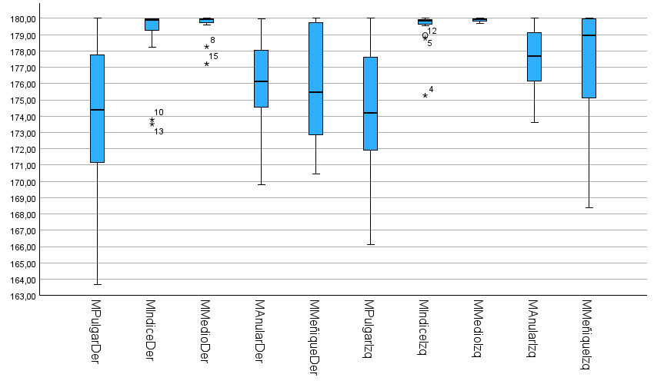

Descriptivos
 |  |  | Estadístico | Error estándar
MPulgarDer | Media |  | 174,3050 | 1,06781
MPulgarDer | 95% de intervalo de confianza para la media | Límite inferior | 172,0521
MPulgarDer | 95% de intervalo de confianza para la media | Límite superior | 176,5579
MPulgarDer | Media recortada al 5% |  | 174,5783
MPulgarDer | Mediana |  | 174,3800
MPulgarDer | Varianza |  | 20,524
MPulgarDer | Desv. estándar |  | 4,53035
MPulgarDer | Mínimo |  | 163,69
MPulgarDer | Máximo |  | 180,00
MPulgarDer | Rango |  | 16,31
MPulgarDer | Rango intercuartil |  | 7,25
MPulgarDer | Asimetría |  | -,550 | ,536
MPulgarDer | Curtosis |  | -,006 | 1,038
MIndiceDer | Media |  | 179,0333 | ,47439
MIndiceDer | 95% de intervalo de confianza para la media | Límite inferior | 178,0325
MIndiceDer | 95% de intervalo de confianza para la media | Límite superior | 180,0342
MIndiceDer | Media recortada al 5% |  | 179,2870
MIndiceDer | Mediana |  | 179,8950
MIndiceDer | Varianza |  | 4,051
MIndiceDer | Desv. estándar |  | 2,01265
MIndiceDer | Mínimo |  | 173,51
MIndiceDer | Máximo |  | 179,99
MIndiceDer | Rango |  | 6,48
MIndiceDer | Rango intercuartil |  | ,76
MIndiceDer | Asimetría |  | -2,475 | ,536
MIndiceDer | Curtosis |  | 5,077 | 1,038
MMedioDer | Media |  | 179,6717 | ,17403
MMedioDer | 95% de intervalo de confianza para la media | Límite inferior | 179,3045
MMedioDer | 95% de intervalo de confianza para la media | Límite superior | 180,0388
MMedioDer | Media recortada al 5% |  | 179,7902
MMedioDer | Mediana |  | 179,9600
MMedioDer | Varianza |  | ,545
MMedioDer | Desv. estándar |  | ,73834
MMedioDer | Mínimo |  | 177,21
MMedioDer | Máximo |  | 180,00
MMedioDer | Rango |  | 2,79
MMedioDer | Rango intercuartil |  | ,30
MMedioDer | Asimetría |  | -2,854 | ,536
MMedioDer | Curtosis |  | 7,897 | 1,038
MAnularDer | Media |  | 175,9633 | ,64412
MAnularDer | 95% de intervalo de confianza para la media | Límite inferior | 174,6044
MAnularDer | 95% de intervalo de confianza para la media | Límite superior | 177,3223
MAnularDer | Media recortada al 5% |  | 176,0831
MAnularDer | Mediana |  | 176,1450
MAnularDer | Varianza |  | 7,468
MAnularDer | Desv. estándar |  | 2,73278
MAnularDer | Mínimo |  | 169,78
MAnularDer | Máximo |  | 179,99
MAnularDer | Rango |  | 10,21
MAnularDer | Rango intercuartil |  | 3,54
MAnularDer | Asimetría |  | -,763 | ,536
MAnularDer | Curtosis |  | ,709 | 1,038
MMeñiqueDer | Media |  | 175,9033 | ,79630
MMeñiqueDer | 95% de intervalo de confianza para la media | Límite inferior | 174,2233
MMeñiqueDer | 95% de intervalo de confianza para la media | Límite superior | 177,5834
MMeñiqueDer | Media recortada al 5% |  | 175,9776
MMeñiqueDer | Mediana |  | 175,4700
MMeñiqueDer | Varianza |  | 11,414
MMeñiqueDer | Desv. estándar |  | 3,37841
MMeñiqueDer | Mínimo |  | 170,47
MMeñiqueDer | Máximo |  | 180,00
MMeñiqueDer | Rango |  | 9,53
MMeñiqueDer | Rango intercuartil |  | 7,12
MMeñiqueDer | Asimetría |  | -,064 | ,536
MMeñiqueDer | Curtosis |  | -1,494 | 1,038
MPulgarIzq | Media |  | 174,0539 | 1,03200
MPulgarIzq | 95% de intervalo de confianza para la media | Límite inferior | 171,8766
MPulgarIzq | 95% de intervalo de confianza para la media | Límite superior | 176,2312
MPulgarIzq | Media recortada al 5% |  | 174,1643
MPulgarIzq | Mediana |  | 174,2000
MPulgarIzq | Varianza |  | 19,170
MPulgarIzq | Desv. estándar |  | 4,37841
MPulgarIzq | Mínimo |  | 166,12
MPulgarIzq | Máximo |  | 180,00
MPulgarIzq | Rango |  | 13,88
MPulgarIzq | Rango intercuartil |  | 6,54
MPulgarIzq | Asimetría |  | -,245 | ,536
MPulgarIzq | Curtosis |  | -,743 | 1,038
MIndiceIzq | Media |  | 179,4867 | ,26037
MIndiceIzq | 95% de intervalo de confianza para la media | Límite inferior | 178,9373
MIndiceIzq | 95% de intervalo de confianza para la media | Límite superior | 180,0360
MIndiceIzq | Media recortada al 5% |  | 179,6924
MIndiceIzq | Mediana |  | 179,8550
MIndiceIzq | Varianza |  | 1,220
MIndiceIzq | Desv. estándar |  | 1,10465
MIndiceIzq | Mínimo |  | 175,27
MIndiceIzq | Máximo |  | 180,00
MIndiceIzq | Rango |  | 4,73
MIndiceIzq | Rango intercuartil |  | ,30
MIndiceIzq | Asimetría |  | -3,659 | ,536
MIndiceIzq | Curtosis |  | 14,225 | 1,038
MMedioIzq | Media |  | 179,8967 | ,02322
MMedioIzq | 95% de intervalo de confianza para la media | Límite inferior | 179,8477
MMedioIzq | 95% de intervalo de confianza para la media | Límite superior | 179,9457
MMedioIzq | Media recortada al 5% |  | 179,9024
MMedioIzq | Mediana |  | 179,9300
MMedioIzq | Varianza |  | ,010
MMedioIzq | Desv. estándar |  | ,09852
MMedioIzq | Mínimo |  | 179,69
MMedioIzq | Máximo |  | 180,00
MMedioIzq | Rango |  | ,31
MMedioIzq | Rango intercuartil |  | ,16
MMedioIzq | Asimetría |  | -,844 | ,536
MMedioIzq | Curtosis |  | -,382 | 1,038
MAnularIzq | Media |  | 177,4489 | ,47766
MAnularIzq | 95% de intervalo de confianza para la media | Límite inferior | 176,4411
MAnularIzq | 95% de intervalo de confianza para la media | Límite superior | 178,4567
MAnularIzq | Media recortada al 5% |  | 177,5199
MAnularIzq | Mediana |  | 177,6950
MAnularIzq | Varianza |  | 4,107
MAnularIzq | Desv. estándar |  | 2,02654
MAnularIzq | Mínimo |  | 173,62
MAnularIzq | Máximo |  | 180,00
MAnularIzq | Rango |  | 6,38
MAnularIzq | Rango intercuartil |  | 3,28
MAnularIzq | Asimetría |  | -,378 | ,536
MAnularIzq | Curtosis |  | -,880 | 1,038
MMeñiqueIzq | Media |  | 177,0550 | ,85480
MMeñiqueIzq | 95% de intervalo de confianza para la media | Límite inferior | 175,2515
MMeñiqueIzq | 95% de intervalo de confianza para la media | Límite superior | 178,8585
MMeñiqueIzq | Media recortada al 5% |  | 177,3733
MMeñiqueIzq | Mediana |  | 178,9450
MMeñiqueIzq | Varianza |  | 13,152
MMeñiqueIzq | Desv. estándar |  | 3,62661
MMeñiqueIzq | Mínimo |  | 168,38
MMeñiqueIzq | Máximo |  | 180,00
MMeñiqueIzq | Rango |  | 11,62
MMeñiqueIzq | Rango intercuartil |  | 5,19
MMeñiqueIzq | Asimetría |  | -1,059 | ,536
MMeñiqueIzq | Curtosis |  | ,237 | 1,038

Valores extremos
 |  |  | Número del caso | Valor
MPulgarDer | Mayor | 1 | 5 | 180,00
MPulgarDer | Mayor | 2 | 1 | 179,96
MPulgarDer | Mayor | 3 | 12 | 179,91
MPulgarDer | Mayor | 4 | 8 | 179,31
MPulgarDer | Mayor | 5 | 9 | 177,78
MPulgarDer | Menor | 1 | 10 | 163,69
MPulgarDer | Menor | 2 | 13 | 169,45
MPulgarDer | Menor | 3 | 4 | 169,86
MPulgarDer | Menor | 4 | 15 | 170,20
MPulgarDer | Menor | 5 | 11 | 171,15
MIndiceDer | Mayor | 1 | 1 | 179,99
MIndiceDer | Mayor | 2 | 2 | 179,99
MIndiceDer | Mayor | 3 | 4 | 179,99
MIndiceDer | Mayor | 4 | 7 | 179,99
MIndiceDer | Mayor | 5 | 16 | 179,99
MIndiceDer | Menor | 1 | 13 | 173,51
MIndiceDer | Menor | 2 | 10 | 173,78
MIndiceDer | Menor | 3 | 12 | 178,23
MIndiceDer | Menor | 4 | 5 | 179,10
MIndiceDer | Menor | 5 | 14 | 179,27
MMedioDer | Mayor | 1 | 1 | 180,00
MMedioDer | Mayor | 2 | 9 | 180,00
MMedioDer | Mayor | 3 | 7 | 179,99
MMedioDer | Mayor | 4 | 11 | 179,99
MMedioDer | Mayor | 5 | 14 | 179,99ª
MMedioDer | Menor | 1 | 15 | 177,21
MMedioDer | Menor | 2 | 8 | 178,26
MMedioDer | Menor | 3 | 3 | 179,60
MMedioDer | Menor | 4 | 13 | 179,62
MMedioDer | Menor | 5 | 5 | 179,72
MAnularDer | Mayor | 1 | 2 | 179,99
MAnularDer | Mayor | 2 | 17 | 179,72
MAnularDer | Mayor | 3 | 1 | 178,79
MAnularDer | Mayor | 4 | 5 | 178,29
MAnularDer | Mayor | 5 | 13 | 178,02
MAnularDer | Menor | 1 | 15 | 169,78
MAnularDer | Menor | 2 | 8 | 170,62
MAnularDer | Menor | 3 | 6 | 174,24
MAnularDer | Menor | 4 | 7 | 174,53
MAnularDer | Menor | 5 | 9 | 174,55
MMeñiqueDer | Mayor | 1 | 2 | 180,00
MMeñiqueDer | Mayor | 2 | 18 | 179,99
MMeñiqueDer | Mayor | 3 | 17 | 179,98
MMeñiqueDer | Mayor | 4 | 8 | 179,88
MMeñiqueDer | Mayor | 5 | 1 | 179,75
MMeñiqueDer | Menor | 1 | 6 | 170,47
MMeñiqueDer | Menor | 2 | 10 | 171,37
MMeñiqueDer | Menor | 3 | 16 | 172,07
MMeñiqueDer | Menor | 4 | 15 | 172,07
MMeñiqueDer | Menor | 5 | 12 | 172,86
MPulgarIzq | Mayor | 1 | 7 | 180,00
MPulgarIzq | Mayor | 2 | 5 | 179,99
MPulgarIzq | Mayor | 3 | 14 | 179,81
MPulgarIzq | Mayor | 4 | 17 | 179,42
MPulgarIzq | Mayor | 5 | 8 | 177,64
MPulgarIzq | Menor | 1 | 16 | 166,12
MPulgarIzq | Menor | 2 | 4 | 166,90
MPulgarIzq | Menor | 3 | 10 | 168,21
MPulgarIzq | Menor | 4 | 11 | 170,41
MPulgarIzq | Menor | 5 | 9 | 171,92
MIndiceIzq | Mayor | 1 | 16 | 180,00
MIndiceIzq | Mayor | 2 | 11 | 179,99
MIndiceIzq | Mayor | 3 | 18 | 179,95
MIndiceIzq | Mayor | 4 | 3 | 179,94
MIndiceIzq | Mayor | 5 | 2 | 179,93
MIndiceIzq | Menor | 1 | 4 | 175,27
MIndiceIzq | Menor | 2 | 12 | 178,78
MIndiceIzq | Menor | 3 | 5 | 178,97
MIndiceIzq | Menor | 4 | 17 | 179,54
MIndiceIzq | Menor | 5 | 1 | 179,66
MMedioIzq | Mayor | 1 | 6 | 180,00
MMedioIzq | Mayor | 2 | 7 | 180,00
MMedioIzq | Mayor | 3 | 15 | 180,00
MMedioIzq | Mayor | 4 | 11 | 179,99
MMedioIzq | Mayor | 5 | 18 | 179,98
MMedioIzq | Menor | 1 | 4 | 179,69
MMedioIzq | Menor | 2 | 3 | 179,73
MMedioIzq | Menor | 3 | 9 | 179,75
MMedioIzq | Menor | 4 | 16 | 179,82
MMedioIzq | Menor | 5 | 2 | 179,82
MAnularIzq | Mayor | 1 | 2 | 180,00
MAnularIzq | Mayor | 2 | 13 | 180,00
MAnularIzq | Mayor | 3 | 11 | 179,97
MAnularIzq | Mayor | 4 | 4 | 179,73
MAnularIzq | Mayor | 5 | 1 | 179,12
MAnularIzq | Menor | 1 | 8 | 173,62
MAnularIzq | Menor | 2 | 7 | 174,16
MAnularIzq | Menor | 3 | 6 | 175,03
MAnularIzq | Menor | 4 | 5 | 175,50
MAnularIzq | Menor | 5 | 16 | 176,15
MMeñiqueIzq | Mayor | 1 | 2 | 180,00
MMeñiqueIzq | Mayor | 2 | 8 | 180,00
MMeñiqueIzq | Mayor | 3 | 10 | 180,00
MMeñiqueIzq | Mayor | 4 | 13 | 180,00
MMeñiqueIzq | Mayor | 5 | 3 | 179,99ª
MMeñiqueIzq | Menor | 1 | 16 | 168,38
MMeñiqueIzq | Menor | 2 | 7 | 171,45
MMeñiqueIzq | Menor | 3 | 12 | 172,23
MMeñiqueIzq | Menor | 4 | 9 | 173,91
MMeñiqueIzq | Menor | 5 | 6 | 175,10

a. Sólo se muestra una lista parcial de casos con el valor 179,99 en la tabla de extremos superiores.

MIndiceDer

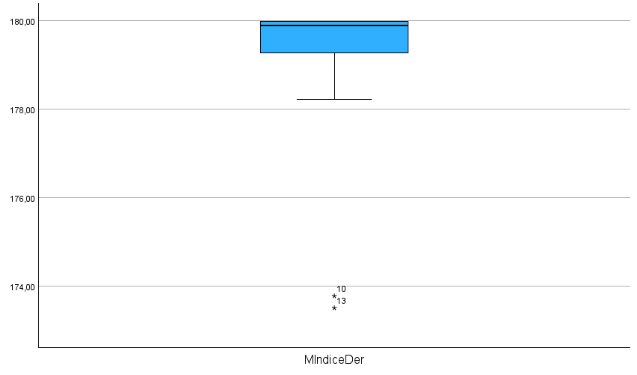

MMedioDer

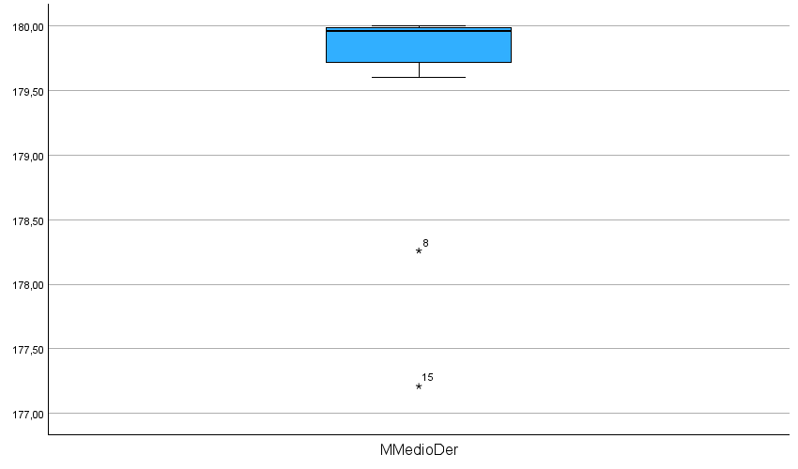

MIndiceIzq

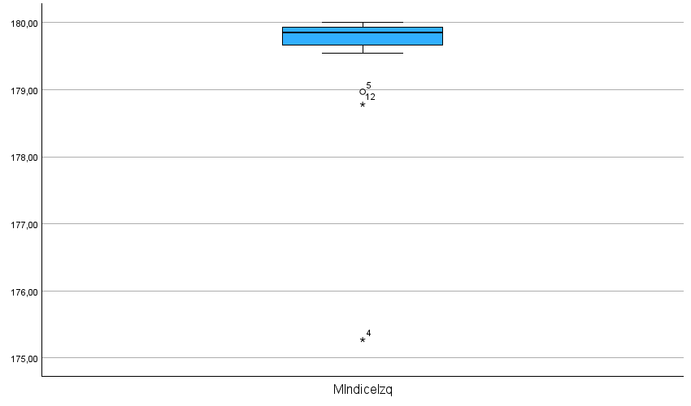

MMedioIzq

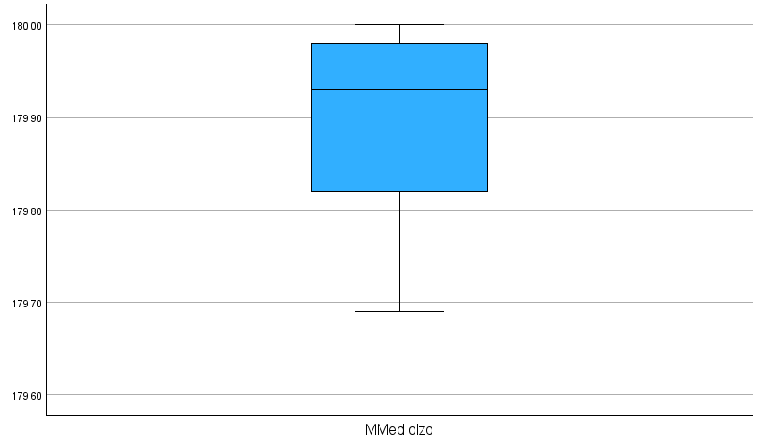

MINIMOS P1

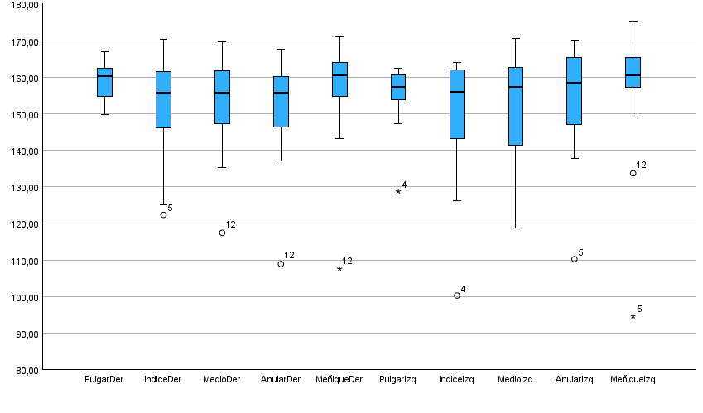

Descriptivos
 |  |  | Estadístico | Error estándar
PulgarDer | Media |  | 158,7006 | 1,15037
PulgarDer | 95% de intervalo de confianza para la media | Límite inferior | 156,2735
PulgarDer | 95% de intervalo de confianza para la media | Límite superior | 161,1276
PulgarDer | Media recortada al 5% |  | 158,7467
PulgarDer | Mediana |  | 160,2900
PulgarDer | Varianza |  | 23,820
PulgarDer | Desv. estándar |  | 4,88061
PulgarDer | Mínimo |  | 149,69
PulgarDer | Máximo |  | 166,88
PulgarDer | Rango |  | 17,19
PulgarDer | Rango intercuartil |  | 7,91
PulgarDer | Asimetría |  | -,348 | ,536
PulgarDer | Curtosis |  | -,866 | 1,038
IndiceDer | Media |  | 152,4333 | 3,32805
IndiceDer | 95% de intervalo de confianza para la media | Límite inferior | 145,4118
IndiceDer | 95% de intervalo de confianza para la media | Límite superior | 159,4549
IndiceDer | Media recortada al 5% |  | 153,1093
IndiceDer | Mediana |  | 155,8050
IndiceDer | Varianza |  | 199,367
IndiceDer | Desv. estándar |  | 14,11972
IndiceDer | Mínimo |  | 122,34
IndiceDer | Máximo |  | 170,36
IndiceDer | Rango |  | 48,02
IndiceDer | Rango intercuartil |  | 16,03
IndiceDer | Asimetría |  | -,965 | ,536
IndiceDer | Curtosis |  | ,260 | 1,038
MedioDer | Media |  | 153,4894 | 3,14931
MedioDer | 95% de intervalo de confianza para la media | Límite inferior | 146,8450
MedioDer | 95% de intervalo de confianza para la media | Límite superior | 160,1339
MedioDer | Media recortada al 5% |  | 154,5944
MedioDer | Mediana |  | 155,8400
MedioDer | Varianza |  | 178,527
MedioDer | Desv. estándar |  | 13,36141
MedioDer | Mínimo |  | 117,43
MedioDer | Máximo |  | 169,66
MedioDer | Rango |  | 52,23
MedioDer | Rango intercuartil |  | 16,25
MedioDer | Asimetría |  | -1,191 | ,536
MedioDer | Curtosis |  | 1,763 | 1,038
AnularDer | Media |  | 151,9917 | 3,23214
AnularDer | 95% de intervalo de confianza para la media | Límite inferior | 145,1724
AnularDer | 95% de intervalo de confianza para la media | Límite superior | 158,8109
AnularDer | Media recortada al 5% |  | 153,5202
AnularDer | Mediana |  | 155,7700
AnularDer | Varianza |  | 188,041
AnularDer | Desv. estándar |  | 13,71281
AnularDer | Mínimo |  | 108,91
AnularDer | Máximo |  | 167,56
AnularDer | Rango |  | 58,65
AnularDer | Rango intercuartil |  | 14,44
AnularDer | Asimetría |  | -1,891 | ,536
AnularDer | Curtosis |  | 5,046 | 1,038
MeñiqueDer | Media |  | 156,4683 | 3,40137
MeñiqueDer | 95% de intervalo de confianza para la media | Límite inferior | 149,2921
MeñiqueDer | 95% de intervalo de confianza para la media | Límite superior | 163,6446
MeñiqueDer | Media recortada al 5% |  | 158,3743
MeñiqueDer | Mediana |  | 160,4250
MeñiqueDer | Varianza |  | 208,248
MeñiqueDer | Desv. estándar |  | 14,43078
MeñiqueDer | Mínimo |  | 107,56
MeñiqueDer | Máximo |  | 171,07
MeñiqueDer | Rango |  | 63,51
MeñiqueDer | Rango intercuartil |  | 11,65
MeñiqueDer | Asimetría |  | -2,501 | ,536
MeñiqueDer | Curtosis |  | 7,720 | 1,038
PulgarIzq | Media |  | 155,7250 | 1,84661
PulgarIzq | 95% de intervalo de confianza para la media | Límite inferior | 151,8290
PulgarIzq | 95% de intervalo de confianza para la media | Límite superior | 159,6210
PulgarIzq | Media recortada al 5% |  | 156,8517
PulgarIzq | Mediana |  | 157,3950
PulgarIzq | Varianza |  | 61,380
PulgarIzq | Desv. estándar |  | 7,83452
PulgarIzq | Mínimo |  | 128,74
PulgarIzq | Máximo |  | 162,43
PulgarIzq | Rango |  | 33,69
PulgarIzq | Rango intercuartil |  | 7,19
PulgarIzq | Asimetría |  | -2,650 | ,536
PulgarIzq | Curtosis |  | 8,440 | 1,038
IndiceIzq | Media |  | 150,3233 | 3,82247
IndiceIzq | 95% de intervalo de confianza para la media | Límite inferior | 142,2586
IndiceIzq | 95% de intervalo de confianza para la media | Límite superior | 158,3880
IndiceIzq | Media recortada al 5% |  | 152,3376
IndiceIzq | Mediana |  | 156,0450
IndiceIzq | Varianza |  | 263,002
IndiceIzq | Desv. estándar |  | 16,21735
IndiceIzq | Mínimo |  | 100,28
IndiceIzq | Máximo |  | 164,11
IndiceIzq | Rango |  | 63,83
IndiceIzq | Rango intercuartil |  | 19,45
IndiceIzq | Asimetría |  | -1,994 | ,536
IndiceIzq | Curtosis |  | 4,621 | 1,038
MedioIzq | Media |  | 151,5772 | 3,73377
MedioIzq | 95% de intervalo de confianza para la media | Límite inferior | 143,6997
MedioIzq | 95% de intervalo de confianza para la media | Límite superior | 159,4548
MedioIzq | Media recortada al 5% |  | 152,3486
MedioIzq | Mediana |  | 157,3800
MedioIzq | Varianza |  | 250,938
MedioIzq | Desv. estándar |  | 15,84103
MedioIzq | Mínimo |  | 118,76
MedioIzq | Máximo |  | 170,51
MedioIzq | Rango |  | 51,75
MedioIzq | Rango intercuartil |  | 22,85
MedioIzq | Asimetría |  | -,777 | ,536
MedioIzq | Curtosis |  | -,347 | 1,038
AnularIzq | Media |  | 155,0733 | 3,44835
AnularIzq | 95% de intervalo de confianza para la media | Límite inferior | 147,7979
AnularIzq | 95% de intervalo de confianza para la media | Límite superior | 162,3487
AnularIzq | Media recortada al 5% |  | 156,7326
AnularIzq | Mediana |  | 158,3850
AnularIzq | Varianza |  | 214,041
AnularIzq | Desv. estándar |  | 14,63013
AnularIzq | Mínimo |  | 110,24
AnularIzq | Máximo |  | 170,04
AnularIzq | Rango |  | 59,80
AnularIzq | Rango intercuartil |  | 19,19
AnularIzq | Asimetría |  | -1,860 | ,536
AnularIzq | Curtosis |  | 4,283 | 1,038
MeñiqueIzq | Media |  | 156,8150 | 4,22062
MeñiqueIzq | 95% de intervalo de confianza para la media | Límite inferior | 147,9103
MeñiqueIzq | 95% de intervalo de confianza para la media | Límite superior | 165,7197
MeñiqueIzq | Media recortada al 5% |  | 159,2328
MeñiqueIzq | Mediana |  | 160,4850
MeñiqueIzq | Varianza |  | 320,645
MeñiqueIzq | Desv. estándar |  | 17,90658
MeñiqueIzq | Mínimo |  | 94,66
MeñiqueIzq | Máximo |  | 175,45
MeñiqueIzq | Rango |  | 80,79
MeñiqueIzq | Rango intercuartil |  | 9,09
MeñiqueIzq | Asimetría |  | -2,769 | ,536
MeñiqueIzq | Curtosis |  | 8,946 | 1,038

Valores extremos
 |  |  | Número del caso | Valor
PulgarDer | Mayor | 1 | 8 | 166,88
PulgarDer | Mayor | 2 | 17 | 164,08
PulgarDer | Mayor | 3 | 2 | 163,13
PulgarDer | Mayor | 4 | 18 | 162,86
PulgarDer | Mayor | 5 | 7 | 162,55
PulgarDer | Menor | 1 | 10 | 149,69
PulgarDer | Menor | 2 | 5 | 151,01
PulgarDer | Menor | 3 | 1 | 152,72
PulgarDer | Menor | 4 | 12 | 154,41
PulgarDer | Menor | 5 | 13 | 154,82
IndiceDer | Mayor | 1 | 15 | 170,36
IndiceDer | Mayor | 2 | 7 | 169,44
IndiceDer | Mayor | 3 | 18 | 166,45
IndiceDer | Mayor | 4 | 16 | 163,11
IndiceDer | Mayor | 5 | 4 | 161,51
IndiceDer | Menor | 1 | 5 | 122,34
IndiceDer | Menor | 2 | 12 | 125,16
IndiceDer | Menor | 3 | 11 | 131,19
IndiceDer | Menor | 4 | 2 | 145,35
IndiceDer | Menor | 5 | 13 | 146,06
MedioDer | Mayor | 1 | 14 | 169,66
MedioDer | Mayor | 2 | 13 | 169,06
MedioDer | Mayor | 3 | 10 | 168,27
MedioDer | Mayor | 4 | 18 | 163,84
MedioDer | Mayor | 5 | 1 | 161,72
MedioDer | Menor | 1 | 12 | 117,43
MedioDer | Menor | 2 | 2 | 135,33
MedioDer | Menor | 3 | 6 | 140,76
MedioDer | Menor | 4 | 11 | 141,91
MedioDer | Menor | 5 | 3 | 147,36
AnularDer | Mayor | 1 | 18 | 167,56
AnularDer | Mayor | 2 | 13 | 166,00
AnularDer | Mayor | 3 | 14 | 165,23
AnularDer | Mayor | 4 | 10 | 161,26
AnularDer | Mayor | 5 | 1 | 160,14
AnularDer | Menor | 1 | 12 | 108,91
AnularDer | Menor | 2 | 2 | 137,10
AnularDer | Menor | 3 | 6 | 142,29
AnularDer | Menor | 4 | 5 | 144,94
AnularDer | Menor | 5 | 3 | 146,33
MeñiqueDer | Mayor | 1 | 1 | 171,07
MeñiqueDer | Mayor | 2 | 8 | 167,76
MeñiqueDer | Mayor | 3 | 18 | 166,76
MeñiqueDer | Mayor | 4 | 17 | 165,29
MeñiqueDer | Mayor | 5 | 13 | 164,06
MeñiqueDer | Menor | 1 | 12 | 107,56
MeñiqueDer | Menor | 2 | 6 | 143,25
MeñiqueDer | Menor | 3 | 3 | 145,80
MeñiqueDer | Menor | 4 | 5 | 146,82
MeñiqueDer | Menor | 5 | 11 | 154,68
PulgarIzq | Mayor | 1 | 7 | 162,43
PulgarIzq | Mayor | 2 | 18 | 161,41
PulgarIzq | Mayor | 3 | 6 | 161,11
PulgarIzq | Mayor | 4 | 14 | 160,86
PulgarIzq | Mayor | 5 | 8 | 160,53
PulgarIzq | Menor | 1 | 4 | 128,74
PulgarIzq | Menor | 2 | 10 | 147,32
PulgarIzq | Menor | 3 | 1 | 151,59
PulgarIzq | Menor | 4 | 12 | 152,35
PulgarIzq | Menor | 5 | 5 | 153,78
IndiceIzq | Mayor | 1 | 2 | 164,11
IndiceIzq | Mayor | 2 | 15 | 163,79
IndiceIzq | Mayor | 3 | 10 | 163,51
IndiceIzq | Mayor | 4 | 16 | 163,09
IndiceIzq | Mayor | 5 | 11 | 161,96
IndiceIzq | Menor | 1 | 4 | 100,28
IndiceIzq | Menor | 2 | 5 | 126,23
IndiceIzq | Menor | 3 | 12 | 139,37
IndiceIzq | Menor | 4 | 14 | 141,77
IndiceIzq | Menor | 5 | 3 | 143,13
MedioIzq | Mayor | 1 | 16 | 170,51
MedioIzq | Mayor | 2 | 15 | 170,24
MedioIzq | Mayor | 3 | 13 | 168,68
MedioIzq | Mayor | 4 | 2 | 163,89
MedioIzq | Mayor | 5 | 11 | 162,66
MedioIzq | Menor | 1 | 5 | 118,76
MedioIzq | Menor | 2 | 4 | 122,15
MedioIzq | Menor | 3 | 6 | 135,39
MedioIzq | Menor | 4 | 3 | 136,22
MedioIzq | Menor | 5 | 8 | 141,41
AnularIzq | Mayor | 1 | 15 | 170,04
AnularIzq | Mayor | 2 | 4 | 168,55
AnularIzq | Mayor | 3 | 18 | 167,24
AnularIzq | Mayor | 4 | 1 | 165,35
AnularIzq | Mayor | 5 | 11 | 165,29
AnularIzq | Menor | 1 | 5 | 110,24
AnularIzq | Menor | 2 | 12 | 137,74
AnularIzq | Menor | 3 | 3 | 142,68
AnularIzq | Menor | 4 | 6 | 143,53
AnularIzq | Menor | 5 | 8 | 146,98
MeñiqueIzq | Mayor | 1 | 2 | 175,45
MeñiqueIzq | Mayor | 2 | 18 | 170,70
MeñiqueIzq | Mayor | 3 | 11 | 167,01
MeñiqueIzq | Mayor | 4 | 8 | 166,33
MeñiqueIzq | Mayor | 5 | 1 | 165,49
MeñiqueIzq | Menor | 1 | 5 | 94,66
MeñiqueIzq | Menor | 2 | 12 | 133,70
MeñiqueIzq | Menor | 3 | 4 | 148,84
MeñiqueIzq | Menor | 4 | 9 | 154,41
MeñiqueIzq | Menor | 5 | 3 | 157,35

MAXIMOS P2

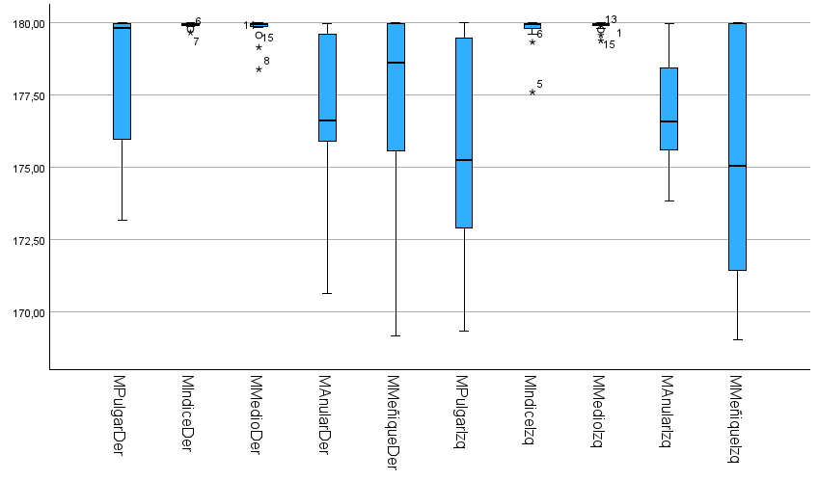

Descriptivos
 |  |  | Estadístico | Error estándar
MPulgarDer | Media |  | 178,4811 | ,54713
MPulgarDer | 95% de intervalo de confianza para la media | Límite inferior | 177,3268
MPulgarDer | 95% de intervalo de confianza para la media | Límite superior | 179,6354
MPulgarDer | Media recortada al 5% |  | 178,6907
MPulgarDer | Mediana |  | 179,8300
MPulgarDer | Varianza |  | 5,388
MPulgarDer | Desv. estándar |  | 2,32126
MPulgarDer | Mínimo |  | 173,19
MPulgarDer | Máximo |  | 180,00
MPulgarDer | Rango |  | 6,81
MPulgarDer | Rango intercuartil |  | 4,10
MPulgarDer | Asimetría |  | -1,230 | ,536
MPulgarDer | Curtosis |  | -,066 | 1,038
MIndiceDer | Media |  | 179,9406 | ,01993
MIndiceDer | 95% de intervalo de confianza para la media | Límite inferior | 179,8985
MIndiceDer | 95% de intervalo de confianza para la media | Límite superior | 179,9826
MIndiceDer | Media recortada al 5% |  | 179,9523
MIndiceDer | Mediana |  | 179,9800
MIndiceDer | Varianza |  | ,007
MIndiceDer | Desv. estándar |  | ,08454
MIndiceDer | Mínimo |  | 179,67
MIndiceDer | Máximo |  | 180,00
MIndiceDer | Rango |  | ,33
MIndiceDer | Rango intercuartil |  | ,07
MIndiceDer | Asimetría |  | -2,362 | ,536
MIndiceDer | Curtosis |  | 5,939 | 1,038
MMedioDer | Media |  | 179,8028 | ,09592
MMedioDer | 95% de intervalo de confianza para la media | Límite inferior | 179,6004
MMedioDer | 95% de intervalo de confianza para la media | Límite superior | 180,0051
MMedioDer | Media recortada al 5% |  | 179,8698
MMedioDer | Mediana |  | 179,9700
MMedioDer | Varianza |  | ,166
MMedioDer | Desv. estándar |  | ,40694
MMedioDer | Mínimo |  | 178,40
MMedioDer | Máximo |  | 180,00
MMedioDer | Rango |  | 1,60
MMedioDer | Rango intercuartil |  | ,12
MMedioDer | Asimetría |  | -2,915 | ,536
MMedioDer | Curtosis |  | 8,792 | 1,038
MAnularDer | Media |  | 176,9589 | ,56802
MAnularDer | 95% de intervalo de confianza para la media | Límite inferior | 175,7605
MAnularDer | 95% de intervalo de confianza para la media | Límite superior | 178,1573
MAnularDer | Media recortada al 5% |  | 177,1404
MAnularDer | Mediana |  | 176,6300
MAnularDer | Varianza |  | 5,808
MAnularDer | Desv. estándar |  | 2,40991
MAnularDer | Mínimo |  | 170,66
MAnularDer | Máximo |  | 179,99
MAnularDer | Rango |  | 9,33
MAnularDer | Rango intercuartil |  | 3,89
MAnularDer | Asimetría |  | -,713 | ,536
MAnularDer | Curtosis |  | 1,321 | 1,038
MMeñiqueDer | Media |  | 177,2261 | ,79390
MMeñiqueDer | 95% de intervalo de confianza para la media | Límite inferior | 175,5511
MMeñiqueDer | 95% de intervalo de confianza para la media | Límite superior | 178,9011
MMeñiqueDer | Media recortada al 5% |  | 177,5185
MMeñiqueDer | Mediana |  | 178,6250
MMeñiqueDer | Varianza |  | 11,345
MMeñiqueDer | Desv. estándar |  | 3,36824
MMeñiqueDer | Mínimo |  | 169,19
MMeñiqueDer | Máximo |  | 180,00
MMeñiqueDer | Rango |  | 10,81
MMeñiqueDer | Rango intercuartil |  | 4,62
MMeñiqueDer | Asimetría |  | -1,140 | ,536
MMeñiqueDer | Curtosis |  | ,403 | 1,038
MPulgarIzq | Media |  | 175,6050 | ,86424
MPulgarIzq | 95% de intervalo de confianza para la media | Límite inferior | 173,7816
MPulgarIzq | 95% de intervalo de confianza para la media | Límite superior | 177,4284
MPulgarIzq | Media recortada al 5% |  | 175,7094
MPulgarIzq | Mediana |  | 175,2700
MPulgarIzq | Varianza |  | 13,444
MPulgarIzq | Desv. estándar |  | 3,66664
MPulgarIzq | Mínimo |  | 169,33
MPulgarIzq | Máximo |  | 180,00
MPulgarIzq | Rango |  | 10,67
MPulgarIzq | Rango intercuartil |  | 6,86
MPulgarIzq | Asimetría |  | -,194 | ,536
MPulgarIzq | Curtosis |  | -1,363 | 1,038
MIndiceIzq | Media |  | 179,7589 | ,13281
MIndiceIzq | 95% de intervalo de confianza para la media | Límite inferior | 179,4787
MIndiceIzq | 95% de intervalo de confianza para la media | Límite superior | 180,0391
MIndiceIzq | Media recortada al 5% |  | 179,8649
MIndiceIzq | Mediana |  | 179,9650
MIndiceIzq | Varianza |  | ,318
MIndiceIzq | Desv. estándar |  | ,56348
MIndiceIzq | Mínimo |  | 177,61
MIndiceIzq | Máximo |  | 180,00
MIndiceIzq | Rango |  | 2,39
MIndiceIzq | Rango intercuartil |  | ,19
MIndiceIzq | Asimetría |  | -3,652 | ,536
MIndiceIzq | Curtosis |  | 14,167 | 1,038
MMedioIzq | Media |  | 179,8950 | ,03910
MMedioIzq | 95% de intervalo de confianza para la media | Límite inferior | 179,8125
MMedioIzq | 95% de intervalo de confianza para la media | Límite superior | 179,9775
MMedioIzq | Media recortada al 5% |  | 179,9172
MMedioIzq | Mediana |  | 179,9700
MMedioIzq | Varianza |  | ,028
MMedioIzq | Desv. estándar |  | ,16589
MMedioIzq | Mínimo |  | 179,39
MMedioIzq | Máximo |  | 180,00
MMedioIzq | Rango |  | ,61
MMedioIzq | Rango intercuartil |  | ,11
MMedioIzq | Asimetría |  | -2,245 | ,536
MMedioIzq | Curtosis |  | 4,793 | 1,038
MAnularIzq | Media |  | 176,9967 | ,45975
MAnularIzq | 95% de intervalo de confianza para la media | Límite inferior | 176,0267
MAnularIzq | 95% de intervalo de confianza para la media | Límite superior | 177,9667
MAnularIzq | Media recortada al 5% |  | 177,0069
MAnularIzq | Mediana |  | 176,5850
MAnularIzq | Varianza |  | 3,805
MAnularIzq | Desv. estándar |  | 1,95056
MAnularIzq | Mínimo |  | 173,84
MAnularIzq | Máximo |  | 179,97
MAnularIzq | Rango |  | 6,13
MAnularIzq | Rango intercuartil |  | 3,04
MAnularIzq | Asimetría |  | ,087 | ,536
MAnularIzq | Curtosis |  | -,876 | 1,038
MMeñiqueIzq | Media |  | 175,3450 | ,95774
MMeñiqueIzq | 95% de intervalo de confianza para la media | Límite inferior | 173,3244
MMeñiqueIzq | 95% de intervalo de confianza para la media | Límite superior | 177,3656
MMeñiqueIzq | Media recortada al 5% |  | 175,4372
MMeñiqueIzq | Mediana |  | 175,0750
MMeñiqueIzq | Varianza |  | 16,511
MMeñiqueIzq | Desv. estándar |  | 4,06333
MMeñiqueIzq | Mínimo |  | 169,03
MMeñiqueIzq | Máximo |  | 180,00
MMeñiqueIzq | Rango |  | 10,97
MMeñiqueIzq | Rango intercuartil |  | 8,70
MMeñiqueIzq | Asimetría |  | -,078 | ,536
MMeñiqueIzq | Curtosis |  | -1,697 | 1,038

Valores extremos
 |  |  | Número del caso | Valor
MPulgarDer | Mayor | 1 | 5 | 180,00
MPulgarDer | Mayor | 2 | 6 | 180,00
MPulgarDer | Mayor | 3 | 8 | 180,00
MPulgarDer | Mayor | 4 | 17 | 180,00
MPulgarDer | Mayor | 5 | 1 | 179,99ª
MPulgarDer | Menor | 1 | 14 | 173,19
MPulgarDer | Menor | 2 | 9 | 174,96
MPulgarDer | Menor | 3 | 3 | 175,10
MPulgarDer | Menor | 4 | 11 | 175,62
MPulgarDer | Menor | 5 | 4 | 175,98
MIndiceDer | Mayor | 1 | 3 | 180,00
MIndiceDer | Mayor | 2 | 17 | 180,00
MIndiceDer | Mayor | 3 | 4 | 179,99
MIndiceDer | Mayor | 4 | 9 | 179,99
MIndiceDer | Mayor | 5 | 13 | 179,99ª
MIndiceDer | Menor | 1 | 7 | 179,67
MIndiceDer | Menor | 2 | 6 | 179,80
MIndiceDer | Menor | 3 | 2 | 179,89
MIndiceDer | Menor | 4 | 8 | 179,90
MIndiceDer | Menor | 5 | 1 | 179,93
MMedioDer | Mayor | 1 | 4 | 180,00
MMedioDer | Mayor | 2 | 11 | 180,00
MMedioDer | Mayor | 3 | 18 | 180,00
MMedioDer | Mayor | 4 | 3 | 179,99
MMedioDer | Mayor | 5 | 6 | 179,99ª
MMedioDer | Menor | 1 | 8 | 178,40
MMedioDer | Menor | 2 | 15 | 179,16
MMedioDer | Menor | 3 | 14 | 179,58
MMedioDer | Menor | 4 | 5 | 179,84
MMedioDer | Menor | 5 | 1 | 179,88
MAnularDer | Mayor | 1 | 2 | 179,99
MAnularDer | Mayor | 2 | 18 | 179,97
MAnularDer | Mayor | 3 | 5 | 179,87
MAnularDer | Mayor | 4 | 1 | 179,80
MAnularDer | Mayor | 5 | 17 | 179,63
MAnularDer | Menor | 1 | 8 | 170,66
MAnularDer | Menor | 2 | 15 | 174,73
MAnularDer | Menor | 3 | 6 | 174,89
MAnularDer | Menor | 4 | 3 | 175,44
MAnularDer | Menor | 5 | 7 | 175,90
MMeñiqueDer | Mayor | 1 | 2 | 180,00
MMeñiqueDer | Mayor | 2 | 3 | 180,00
MMeñiqueDer | Mayor | 3 | 17 | 180,00
MMeñiqueDer | Mayor | 4 | 18 | 180,00
MMeñiqueDer | Mayor | 5 | 13 | 179,99
MMeñiqueDer | Menor | 1 | 16 | 169,19
MMeñiqueDer | Menor | 2 | 12 | 171,53
MMeñiqueDer | Menor | 3 | 6 | 172,63
MMeñiqueDer | Menor | 4 | 14 | 174,73
MMeñiqueDer | Menor | 5 | 7 | 175,59
MPulgarIzq | Mayor | 1 | 5 | 180,00
MPulgarIzq | Mayor | 2 | 6 | 179,97
MPulgarIzq | Mayor | 3 | 14 | 179,95
MPulgarIzq | Mayor | 4 | 7 | 179,80
MPulgarIzq | Mayor | 5 | 3 | 179,49
MPulgarIzq | Menor | 1 | 17 | 169,33
MPulgarIzq | Menor | 2 | 4 | 169,84
MPulgarIzq | Menor | 3 | 16 | 171,98
MPulgarIzq | Menor | 4 | 12 | 172,09
MPulgarIzq | Menor | 5 | 13 | 172,91
MIndiceIzq | Mayor | 1 | 10 | 180,00
MIndiceIzq | Mayor | 2 | 15 | 180,00
MIndiceIzq | Mayor | 3 | 4 | 179,99
MIndiceIzq | Mayor | 4 | 13 | 179,99
MIndiceIzq | Mayor | 5 | 16 | 179,99
MIndiceIzq | Menor | 1 | 5 | 177,61
MIndiceIzq | Menor | 2 | 6 | 179,34
MIndiceIzq | Menor | 3 | 18 | 179,62
MIndiceIzq | Menor | 4 | 11 | 179,71
MIndiceIzq | Menor | 5 | 17 | 179,83^{b}
MMedioIzq | Mayor | 1 | 4 | 180,00
MMedioIzq | Mayor | 2 | 6 | 180,00
MMedioIzq | Mayor | 3 | 8 | 180,00
MMedioIzq | Mayor | 4 | 2 | 179,99
MMedioIzq | Mayor | 5 | 3 | 179,98^{c}
MMedioIzq | Menor | 1 | 1 | 179,39
MMedioIzq | Menor | 2 | 15 | 179,58
MMedioIzq | Menor | 3 | 13 | 179,77
MMedioIzq | Menor | 4 | 16 | 179,80
MMedioIzq | Menor | 5 | 10 | 179,90
MAnularIzq | Mayor | 1 | 2 | 179,97
MAnularIzq | Mayor | 2 | 12 | 179,97
MAnularIzq | Mayor | 3 | 1 | 179,93
MAnularIzq | Mayor | 4 | 10 | 178,82
MAnularIzq | Mayor | 5 | 13 | 178,44
MAnularIzq | Menor | 1 | 15 | 173,84
MAnularIzq | Menor | 2 | 7 | 173,91
MAnularIzq | Menor | 3 | 11 | 174,94
MAnularIzq | Menor | 4 | 8 | 175,16
MAnularIzq | Menor | 5 | 4 | 175,60
MMeñiqueIzq | Mayor | 1 | 13 | 180,00
MMeñiqueIzq | Mayor | 2 | 3 | 179,99
MMeñiqueIzq | Mayor | 3 | 8 | 179,99
MMeñiqueIzq | Mayor | 4 | 2 | 179,98
MMeñiqueIzq | Mayor | 5 | 18 | 179,97
MMeñiqueIzq | Menor | 1 | 16 | 169,03
MMeñiqueIzq | Menor | 2 | 15 | 170,52
MMeñiqueIzq | Menor | 3 | 17 | 170,62
MMeñiqueIzq | Menor | 4 | 4 | 170,79
MMeñiqueIzq | Menor | 5 | 7 | 171,43

a. Sólo se muestra una lista parcial de casos con el valor 179,99 en la tabla de extremos superiores.
b. Sólo se muestra una lista parcial de casos con el valor 179,83 en la tabla de extremos inferiores.
c. Sólo se muestra una lista parcial de casos con el valor 179,98 en la tabla de extremos superiores.

MIndiceDer

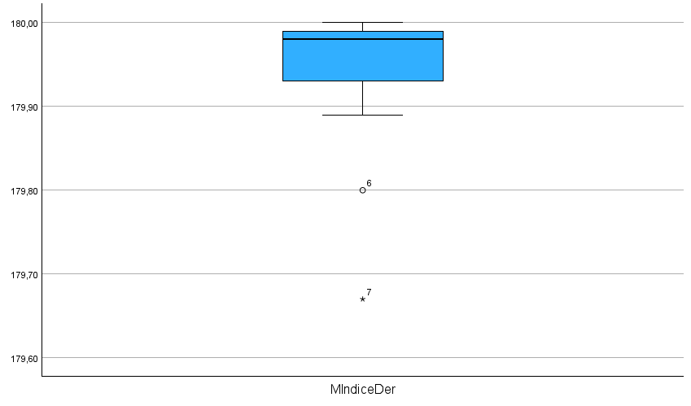

MMedioDer

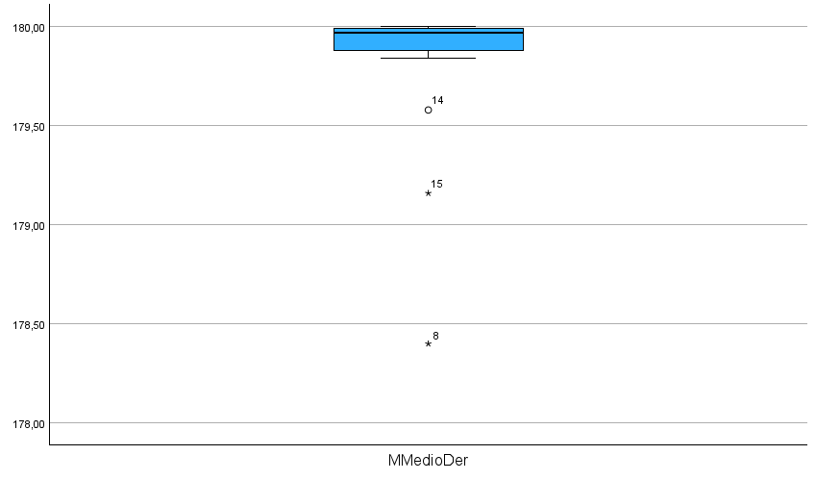

MIndiceIzq

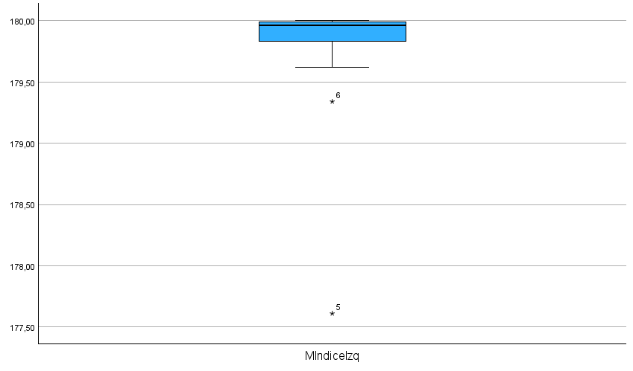

MMedioIzq

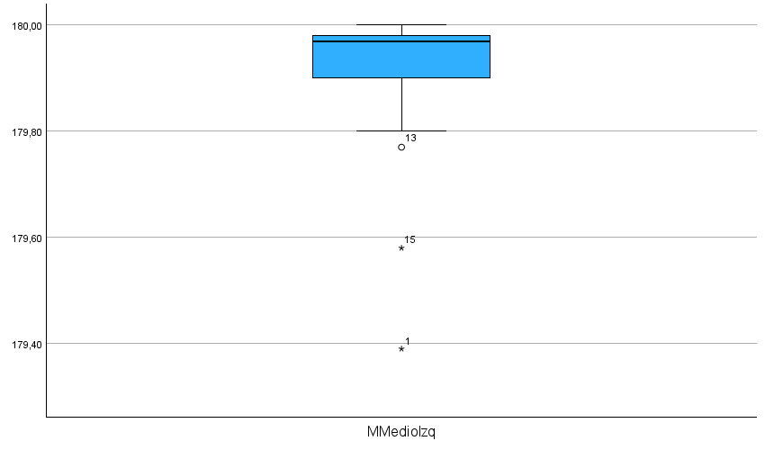

MINIMOS P2

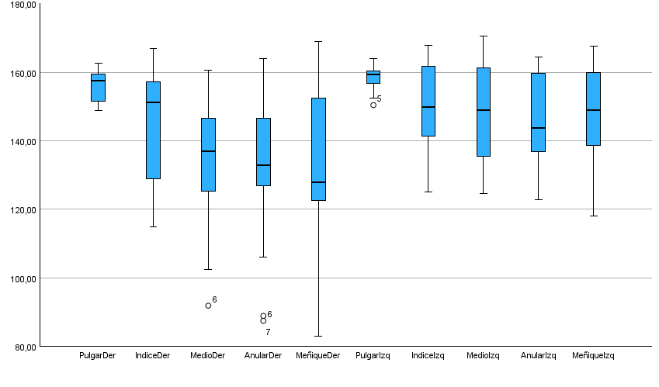

Descriptivos
 |  |  | Estadístico | Error estándar
PulgarDer | Media |  | 156,1606 | 1,05960
PulgarDer | 95% de intervalo de confianza para la media | Límite inferior | 153,9250
PulgarDer | 95% de intervalo de confianza para la media | Límite superior | 158,3961
PulgarDer | Media recortada al 5% |  | 156,1984
PulgarDer | Mediana |  | 157,6100
PulgarDer | Varianza |  | 20,210
PulgarDer | Desv. estándar |  | 4,49552
PulgarDer | Mínimo |  | 148,90
PulgarDer | Máximo |  | 162,74
PulgarDer | Rango |  | 13,84
PulgarDer | Rango intercuartil |  | 8,04
PulgarDer | Asimetría |  | -,246 | ,536
PulgarDer | Curtosis |  | -1,364 | 1,038
IndiceDer | Media |  | 145,2372 | 3,55070
IndiceDer | 95% de intervalo de confianza para la media | Límite inferior | 137,7459
IndiceDer | 95% de intervalo de confianza para la media | Límite superior | 152,7285
IndiceDer | Media recortada al 5% |  | 145,7108
IndiceDer | Mediana |  | 151,2000
IndiceDer | Varianza |  | 226,935
IndiceDer | Desv. estándar |  | 15,06435
IndiceDer | Mínimo |  | 114,98
IndiceDer | Máximo |  | 166,97
IndiceDer | Rango |  | 51,99
IndiceDer | Rango intercuartil |  | 28,87
IndiceDer | Asimetría |  | -,652 | ,536
IndiceDer | Curtosis |  | -,805 | 1,038
MedioDer | Media |  | 135,6428 | 4,43161
MedioDer | 95% de intervalo de confianza para la media | Límite inferior | 126,2929
MedioDer | 95% de intervalo de confianza para la media | Límite superior | 144,9927
MedioDer | Media recortada al 5% |  | 136,6786
MedioDer | Mediana |  | 136,8950
MedioDer | Varianza |  | 353,505
MedioDer | Desv. estándar |  | 18,80172
MedioDer | Mínimo |  | 91,89
MedioDer | Máximo |  | 160,75
MedioDer | Rango |  | 68,86
MedioDer | Rango intercuartil |  | 23,97
MedioDer | Asimetría |  | -,815 | ,536
MedioDer | Curtosis |  | ,512 | 1,038
AnularDer | Media |  | 132,2750 | 5,39216
AnularDer | 95% de intervalo de confianza para la media | Límite inferior | 120,8985
AnularDer | 95% de intervalo de confianza para la media | Límite superior | 143,6515
AnularDer | Media recortada al 5% |  | 132,9967
AnularDer | Mediana |  | 132,8500
AnularDer | Varianza |  | 523,358
AnularDer | Desv. estándar |  | 22,87702
AnularDer | Mínimo |  | 87,46
AnularDer | Máximo |  | 164,10
AnularDer | Rango |  | 76,64
AnularDer | Rango intercuartil |  | 27,35
AnularDer | Asimetría |  | -,615 | ,536
AnularDer | Curtosis |  | -,259 | 1,038
MeñiqueDer | Media |  | 130,4789 | 6,23548
MeñiqueDer | 95% de intervalo de confianza para la media | Límite inferior | 117,3232
MeñiqueDer | 95% de intervalo de confianza para la media | Límite superior | 143,6346
MeñiqueDer | Media recortada al 5% |  | 130,9777
MeñiqueDer | Mediana |  | 127,8700
MeñiqueDer | Varianza |  | 699,861
MeñiqueDer | Desv. estándar |  | 26,45489
MeñiqueDer | Mínimo |  | 83,04
MeñiqueDer | Máximo |  | 168,94
MeñiqueDer | Rango |  | 85,90
MeñiqueDer | Rango intercuartil |  | 36,45
MeñiqueDer | Asimetría |  | -,280 | ,536
MeñiqueDer | Curtosis |  | -,790 | 1,038
PulgarIzq | Media |  | 158,4761 | ,92299
PulgarIzq | 95% de intervalo de confianza para la media | Límite inferior | 156,5288
PulgarIzq | 95% de intervalo de confianza para la media | Límite superior | 160,4235
PulgarIzq | Media recortada al 5% |  | 158,6196
PulgarIzq | Mediana |  | 159,3600
PulgarIzq | Varianza |  | 15,334
PulgarIzq | Desv. estándar |  | 3,91592
PulgarIzq | Mínimo |  | 150,43
PulgarIzq | Máximo |  | 163,94
PulgarIzq | Rango |  | 13,51
PulgarIzq | Rango intercuartil |  | 4,74
PulgarIzq | Asimetría |  | -,457 | ,536
PulgarIzq | Curtosis |  | -,347 | 1,038
IndiceIzq | Media |  | 150,3061 | 2,94259
IndiceIzq | 95% de intervalo de confianza para la media | Límite inferior | 144,0978
IndiceIzq | 95% de intervalo de confianza para la media | Límite superior | 156,5144
IndiceIzq | Media recortada al 5% |  | 150,7290
IndiceIzq | Mediana |  | 149,9200
IndiceIzq | Varianza |  | 155,859
IndiceIzq | Desv. estándar |  | 12,48435
IndiceIzq | Mínimo |  | 125,02
IndiceIzq | Máximo |  | 167,98
IndiceIzq | Rango |  | 42,96
IndiceIzq | Rango intercuartil |  | 21,01
IndiceIzq | Asimetría |  | -,333 | ,536
IndiceIzq | Curtosis |  | -,912 | 1,038
MedioIzq | Media |  | 148,8350 | 3,38699
MedioIzq | 95% de intervalo de confianza para la media | Límite inferior | 141,6891
MedioIzq | 95% de intervalo de confianza para la media | Límite superior | 155,9809
MedioIzq | Media recortada al 5% |  | 148,9794
MedioIzq | Mediana |  | 148,8950
MedioIzq | Varianza |  | 206,490
MedioIzq | Desv. estándar |  | 14,36977
MedioIzq | Mínimo |  | 124,58
MedioIzq | Máximo |  | 170,49
MedioIzq | Rango |  | 45,91
MedioIzq | Rango intercuartil |  | 26,96
MedioIzq | Asimetría |  | -,070 | ,536
MedioIzq | Curtosis |  | -1,513 | 1,038
AnularIzq | Media |  | 146,7256 | 3,17829
AnularIzq | 95% de intervalo de confianza para la media | Límite inferior | 140,0199
AnularIzq | 95% de intervalo de confianza para la media | Límite superior | 153,4312
AnularIzq | Media recortada al 5% |  | 147,0684
AnularIzq | Mediana |  | 143,8050
AnularIzq | Varianza |  | 181,828
AnularIzq | Desv. estándar |  | 13,48436
AnularIzq | Mínimo |  | 122,76
AnularIzq | Máximo |  | 164,52
AnularIzq | Rango |  | 41,76
AnularIzq | Rango intercuartil |  | 23,22
AnularIzq | Asimetría |  | -,167 | ,536
AnularIzq | Curtosis |  | -1,216 | 1,038
MeñiqueIzq | Media |  | 147,1544 | 3,77174
MeñiqueIzq | 95% de intervalo de confianza para la media | Límite inferior | 139,1968
MeñiqueIzq | 95% de intervalo de confianza para la media | Límite superior | 155,1121
MeñiqueIzq | Media recortada al 5% |  | 147,6244
MeñiqueIzq | Mediana |  | 148,8650
MeñiqueIzq | Varianza |  | 256,069
MeñiqueIzq | Desv. estándar |  | 16,00215
MeñiqueIzq | Mínimo |  | 118,11
MeñiqueIzq | Máximo |  | 167,74
MeñiqueIzq | Rango |  | 49,63
MeñiqueIzq | Rango intercuartil |  | 23,37
MeñiqueIzq | Asimetría |  | -,597 | ,536
MeñiqueIzq | Curtosis |  | -,727 | 1,038

Valores extremos
 |  |  | Número del caso | Valor
PulgarDer | Mayor | 1 | 7 | 162,74
PulgarDer | Mayor | 2 | 6 | 162,55
PulgarDer | Mayor | 3 | 17 | 160,45
PulgarDer | Mayor | 4 | 8 | 159,52
PulgarDer | Mayor | 5 | 16 | 159,44
PulgarDer | Menor | 1 | 10 | 148,90
PulgarDer | Menor | 2 | 1 | 150,06
PulgarDer | Menor | 3 | 15 | 150,58
PulgarDer | Menor | 4 | 12 | 151,25
PulgarDer | Menor | 5 | 4 | 151,48
IndiceDer | Mayor | 1 | 3 | 166,97
IndiceDer | Mayor | 2 | 11 | 159,82
IndiceDer | Mayor | 3 | 13 | 157,40
IndiceDer | Mayor | 4 | 14 | 157,24
IndiceDer | Mayor | 5 | 10 | 157,22
IndiceDer | Menor | 1 | 6 | 114,98
IndiceDer | Menor | 2 | 1 | 124,77
IndiceDer | Menor | 3 | 12 | 125,17
IndiceDer | Menor | 4 | 8 | 126,85
IndiceDer | Menor | 5 | 7 | 128,86
MedioDer | Mayor | 1 | 3 | 160,75
MedioDer | Mayor | 2 | 14 | 160,56
MedioDer | Mayor | 3 | 13 | 157,50
MedioDer | Mayor | 4 | 10 | 151,73
MedioDer | Mayor | 5 | 15 | 146,61
MedioDer | Menor | 1 | 6 | 91,89
MedioDer | Menor | 2 | 7 | 102,49
MedioDer | Menor | 3 | 1 | 118,30
MedioDer | Menor | 4 | 12 | 119,48
MedioDer | Menor | 5 | 8 | 125,40
AnularDer | Mayor | 1 | 3 | 164,10
AnularDer | Mayor | 2 | 13 | 158,99
AnularDer | Mayor | 3 | 14 | 158,95
AnularDer | Mayor | 4 | 10 | 157,80
AnularDer | Mayor | 5 | 15 | 146,62
AnularDer | Menor | 1 | 6 | 87,46
AnularDer | Menor | 2 | 7 | 88,91
AnularDer | Menor | 3 | 12 | 106,03
AnularDer | Menor | 4 | 1 | 107,76
AnularDer | Menor | 5 | 8 | 126,84
MeñiqueDer | Mayor | 1 | 13 | 168,94
MeñiqueDer | Mayor | 2 | 3 | 167,41
MeñiqueDer | Mayor | 3 | 10 | 164,17
MeñiqueDer | Mayor | 4 | 18 | 153,70
MeñiqueDer | Mayor | 5 | 14 | 152,55
MeñiqueDer | Menor | 1 | 6 | 83,04
MeñiqueDer | Menor | 2 | 7 | 88,97
MeñiqueDer | Menor | 3 | 1 | 96,49
MeñiqueDer | Menor | 4 | 12 | 97,84
MeñiqueDer | Menor | 5 | 2 | 122,57
PulgarIzq | Mayor | 1 | 2 | 163,94
PulgarIzq | Mayor | 2 | 6 | 163,55
PulgarIzq | Mayor | 3 | 7 | 163,37
PulgarIzq | Mayor | 4 | 8 | 163,15
PulgarIzq | Mayor | 5 | 15 | 160,50
PulgarIzq | Menor | 1 | 5 | 150,43
PulgarIzq | Menor | 2 | 4 | 152,41
PulgarIzq | Menor | 3 | 9 | 153,04
PulgarIzq | Menor | 4 | 12 | 155,38
PulgarIzq | Menor | 5 | 1 | 156,77
IndiceIzq | Mayor | 1 | 13 | 167,98
IndiceIzq | Mayor | 2 | 15 | 164,49
IndiceIzq | Mayor | 3 | 11 | 163,82
IndiceIzq | Mayor | 4 | 10 | 163,17
IndiceIzq | Mayor | 5 | 16 | 161,80
IndiceIzq | Menor | 1 | 5 | 125,02
IndiceIzq | Menor | 2 | 7 | 133,13
IndiceIzq | Menor | 3 | 6 | 137,27
IndiceIzq | Menor | 4 | 14 | 140,15
IndiceIzq | Menor | 5 | 1 | 141,46
MedioIzq | Mayor | 1 | 17 | 170,49
MedioIzq | Mayor | 2 | 5 | 165,46
MedioIzq | Mayor | 3 | 16 | 164,88
MedioIzq | Mayor | 4 | 13 | 164,26
MedioIzq | Mayor | 5 | 10 | 161,33
MedioIzq | Menor | 1 | 15 | 124,58
MedioIzq | Menor | 2 | 6 | 132,74
MedioIzq | Menor | 3 | 7 | 133,53
MedioIzq | Menor | 4 | 12 | 133,97
MedioIzq | Menor | 5 | 2 | 135,48
AnularIzq | Mayor | 1 | 13 | 164,52
AnularIzq | Mayor | 2 | 17 | 163,74
AnularIzq | Mayor | 3 | 11 | 162,77
AnularIzq | Mayor | 4 | 18 | 160,42
AnularIzq | Mayor | 5 | 5 | 159,65
AnularIzq | Menor | 1 | 15 | 122,76
AnularIzq | Menor | 2 | 12 | 126,46
AnularIzq | Menor | 3 | 14 | 130,78
AnularIzq | Menor | 4 | 8 | 136,02
AnularIzq | Menor | 5 | 6 | 136,83
MeñiqueIzq | Mayor | 1 | 13 | 167,74
MeñiqueIzq | Mayor | 2 | 10 | 166,64
MeñiqueIzq | Mayor | 3 | 11 | 164,04
MeñiqueIzq | Mayor | 4 | 17 | 161,21
MeñiqueIzq | Mayor | 5 | 2 | 159,95
MeñiqueIzq | Menor | 1 | 12 | 118,11
MeñiqueIzq | Menor | 2 | 9 | 120,22
MeñiqueIzq | Menor | 3 | 14 | 121,38
MeñiqueIzq | Menor | 4 | 8 | 131,58
MeñiqueIzq | Menor | 5 | 15 | 138,67

MAXIMOS P3

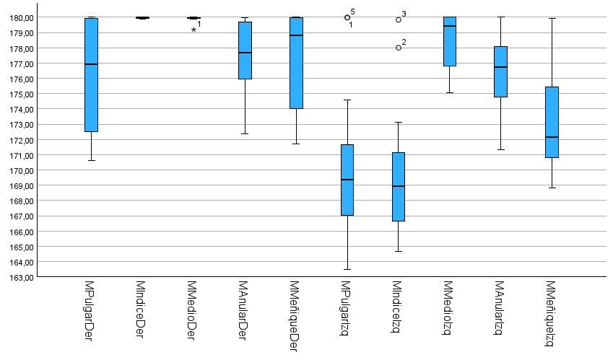

Descriptivos
 |  |  | Estadístico | Error estándar
MPulgarDer | Media |  | 176,3928 | ,85536
MPulgarDer | 95% de intervalo de confianza para la media | Límite inferior | 174,5881
MPulgarDer | 95% de intervalo de confianza para la media | Límite superior | 178,1974
MPulgarDer | Media recortada al 5% |  | 176,5120
MPulgarDer | Mediana |  | 176,9350
MPulgarDer | Varianza |  | 13,169
MPulgarDer | Desv. estándar |  | 3,62897
MPulgarDer | Mínimo |  | 170,64
MPulgarDer | Máximo |  | 180,00
MPulgarDer | Rango |  | 9,36
MPulgarDer | Rango intercuartil |  | 7,45
MPulgarDer | Asimetría |  | -,340 | ,536
MPulgarDer | Curtosis |  | -1,623 | 1,038
MIndiceDer | Media |  | 179,9650 | ,00805
MIndiceDer | 95% de intervalo de confianza para la media | Límite inferior | 179,9480
MIndiceDer | 95% de intervalo de confianza para la media | Límite superior | 179,9820
MIndiceDer | Media recortada al 5% |  | 179,9678
MIndiceDer | Mediana |  | 179,9800
MIndiceDer | Varianza |  | ,001
MIndiceDer | Desv. estándar |  | ,03417
MIndiceDer | Mínimo |  | 179,88
MIndiceDer | Máximo |  | 180,00
MIndiceDer | Rango |  | ,12
MIndiceDer | Rango intercuartil |  | ,05
MIndiceDer | Asimetría |  | -1,329 | ,536
MIndiceDer | Curtosis |  | 1,128 | 1,038
MMedioDer | Media |  | 179,9156 | ,04348
MMedioDer | 95% de intervalo de confianza para la media | Límite inferior | 179,8238
MMedioDer | 95% de intervalo de confianza para la media | Límite superior | 180,0073
MMedioDer | Media recortada al 5% |  | 179,9512
MMedioDer | Mediana |  | 179,9500
MMedioDer | Varianza |  | ,034
MMedioDer | Desv. estándar |  | ,18446
MMedioDer | Mínimo |  | 179,19
MMedioDer | Máximo |  | 180,00
MMedioDer | Rango |  | ,81
MMedioDer | Rango intercuartil |  | ,07
MMedioDer | Asimetría |  | -3,986 | ,536
MMedioDer | Curtosis |  | 16,473 | 1,038
MAnularDer | Media |  | 177,4233 | ,55019
MAnularDer | 95% de intervalo de confianza para la media | Límite inferior | 176,2625
MAnularDer | 95% de intervalo de confianza para la media | Límite superior | 178,5841
MAnularDer | Media recortada al 5% |  | 177,5626
MAnularDer | Mediana |  | 177,6750
MAnularDer | Varianza |  | 5,449
MAnularDer | Desv. estándar |  | 2,33425
MAnularDer | Mínimo |  | 172,38
MAnularDer | Máximo |  | 179,96
MAnularDer | Rango |  | 7,58
MAnularDer | Rango intercuartil |  | 3,77
MAnularDer | Asimetría |  | -,653 | ,536
MAnularDer | Curtosis |  | -,331 | 1,038
MMeñiqueDer | Media |  | 177,2506 | ,73769
MMeñiqueDer | 95% de intervalo de confianza para la media | Límite inferior | 175,6942
MMeñiqueDer | 95% de intervalo de confianza para la media | Límite superior | 178,8070
MMeñiqueDer | Media recortada al 5% |  | 177,4051
MMeñiqueDer | Mediana |  | 178,8000
MMeñiqueDer | Varianza |  | 9,795
MMeñiqueDer | Desv. estándar |  | 3,12977
MMeñiqueDer | Mínimo |  | 171,72
MMeñiqueDer | Máximo |  | 180,00
MMeñiqueDer | Rango |  | 8,28
MMeñiqueDer | Rango intercuartil |  | 6,08
MMeñiqueDer | Asimetría |  | -,570 | ,536
MMeñiqueDer | Curtosis |  | -1,426 | 1,038
MPulgarIzq | Media |  | 169,9567 | 1,11610
MPulgarIzq | 95% de intervalo de confianza para la media | Límite inferior | 167,6019
MPulgarIzq | 95% de intervalo de confianza para la media | Límite superior | 172,3114
MPulgarIzq | Media recortada al 5% |  | 169,7585
MPulgarIzq | Mediana |  | 169,3550
MPulgarIzq | Varianza |  | 22,422
MPulgarIzq | Desv. estándar |  | 4,73523
MPulgarIzq | Mínimo |  | 163,50
MPulgarIzq | Máximo |  | 179,98
MPulgarIzq | Rango |  | 16,48
MPulgarIzq | Rango intercuartil |  | 5,42
MPulgarIzq | Asimetría |  | ,917 | ,536
MPulgarIzq | Curtosis |  | ,493 | 1,038
MIndiceIzq | Media |  | 169,6872 | ,98167
MIndiceIzq | 95% de intervalo de confianza para la media | Límite inferior | 167,6161
MIndiceIzq | 95% de intervalo de confianza para la media | Límite superior | 171,7584
MIndiceIzq | Media recortada al 5% |  | 169,4030
MIndiceIzq | Mediana |  | 168,9600
MIndiceIzq | Varianza |  | 17,346
MIndiceIzq | Desv. estándar |  | 4,16487
MIndiceIzq | Mínimo |  | 164,66
MIndiceIzq | Máximo |  | 179,83
MIndiceIzq | Rango |  | 15,17
MIndiceIzq | Rango intercuartil |  | 4,72
MIndiceIzq | Asimetría |  | 1,162 | ,536
MIndiceIzq | Curtosis |  | 1,198 | 1,038
MMedioIzq | Media |  | 178,4650 | ,42476
MMedioIzq | 95% de intervalo de confianza para la media | Límite inferior | 177,5688
MMedioIzq | 95% de intervalo de confianza para la media | Límite superior | 179,3612
MMedioIzq | Media recortada al 5% |  | 178,5700
MMedioIzq | Mediana |  | 179,4100
MMedioIzq | Varianza |  | 3,248
MMedioIzq | Desv. estándar |  | 1,80210
MMedioIzq | Mínimo |  | 175,04
MMedioIzq | Máximo |  | 180,00
MMedioIzq | Rango |  | 4,96
MMedioIzq | Rango intercuartil |  | 3,30
MMedioIzq | Asimetría |  | -,749 | ,536
MMedioIzq | Curtosis |  | -1,094 | 1,038
MAnularIzq | Media |  | 176,3861 | ,54332
MAnularIzq | 95% de intervalo de confianza para la media | Límite inferior | 175,2398
MAnularIzq | 95% de intervalo de confianza para la media | Límite superior | 177,5324
MAnularIzq | Media recortada al 5% |  | 176,4662
MAnularIzq | Mediana |  | 176,7200
MAnularIzq | Varianza |  | 5,313
MAnularIzq | Desv. estándar |  | 2,30509
MAnularIzq | Mínimo |  | 171,33
MAnularIzq | Máximo |  | 180,00
MAnularIzq | Rango |  | 8,67
MAnularIzq | Rango intercuartil |  | 3,50
MAnularIzq | Asimetría |  | -,520 | ,536
MAnularIzq | Curtosis |  | -,115 | 1,038
MMeñiqueIzq | Media |  | 172,9106 | ,76245
MMeñiqueIzq | 95% de intervalo de confianza para la media | Límite inferior | 171,3019
MMeñiqueIzq | 95% de intervalo de confianza para la media | Límite superior | 174,5192
MMeñiqueIzq | Media recortada al 5% |  | 172,7495
MMeñiqueIzq | Mediana |  | 172,1350
MMeñiqueIzq | Varianza |  | 10,464
MMeñiqueIzq | Desv. estándar |  | 3,23480
MMeñiqueIzq | Mínimo |  | 168,81
MMeñiqueIzq | Máximo |  | 179,91
MMeñiqueIzq | Rango |  | 11,10
MMeñiqueIzq | Rango intercuartil |  | 4,96
MMeñiqueIzq | Asimetría |  | ,593 | ,536
MMeñiqueIzq | Curtosis |  | -,399 | 1,038

Valores extremos
 |  |  | Número del caso | Valor
MPulgarDer | Mayor | 1 | 10 | 180,00
MPulgarDer | Mayor | 2 | 8 | 179,99
MPulgarDer | Mayor | 3 | 17 | 179,98
MPulgarDer | Mayor | 4 | 18 | 179,96
MPulgarDer | Mayor | 5 | 7 | 179,93
MPulgarDer | Menor | 1 | 11 | 170,64
MPulgarDer | Menor | 2 | 3 | 171,12
MPulgarDer | Menor | 3 | 13 | 171,64
MPulgarDer | Menor | 4 | 9 | 172,43
MPulgarDer | Menor | 5 | 16 | 172,50
MIndiceDer | Mayor | 1 | 17 | 180,00
MIndiceDer | Mayor | 2 | 18 | 180,00
MIndiceDer | Mayor | 3 | 1 | 179,99
MIndiceDer | Mayor | 4 | 6 | 179,99
MIndiceDer | Mayor | 5 | 8 | 179,99ª
MIndiceDer | Menor | 1 | 14 | 179,88
MIndiceDer | Menor | 2 | 13 | 179,90
MIndiceDer | Menor | 3 | 10 | 179,93
MIndiceDer | Menor | 4 | 11 | 179,94
MIndiceDer | Menor | 5 | 9 | 179,94
MMedioDer | Mayor | 1 | 7 | 180,00
MMedioDer | Mayor | 2 | 8 | 180,00
MMedioDer | Mayor | 3 | 14 | 180,00
MMedioDer | Mayor | 4 | 11 | 179,99
MMedioDer | Mayor | 5 | 13 | 179,99ª
MMedioDer | Menor | 1 | 1 | 179,19
MMedioDer | Menor | 2 | 4 | 179,90
MMedioDer | Menor | 3 | 18 | 179,91
MMedioDer | Menor | 4 | 12 | 179,91
MMedioDer | Menor | 5 | 9 | 179,92
MAnularDer | Mayor | 1 | 13 | 179,96
MAnularDer | Mayor | 2 | 3 | 179,94
MAnularDer | Mayor | 3 | 2 | 179,91
MAnularDer | Mayor | 4 | 17 | 179,90
MAnularDer | Mayor | 5 | 5 | 179,68
MAnularDer | Menor | 1 | 15 | 172,38
MAnularDer | Menor | 2 | 6 | 173,42
MAnularDer | Menor | 3 | 14 | 175,05
MAnularDer | Menor | 4 | 11 | 175,91
MAnularDer | Menor | 5 | 10 | 175,98
MMeñiqueDer | Mayor | 1 | 3 | 180,00
MMeñiqueDer | Mayor | 2 | 17 | 180,00
MMeñiqueDer | Mayor | 3 | 18 | 180,00
MMeñiqueDer | Mayor | 4 | 2 | 179,99
MMeñiqueDer | Mayor | 5 | 8 | 179,98
MMeñiqueDer | Menor | 1 | 6 | 171,72
MMeñiqueDer | Menor | 2 | 16 | 172,49
MMeñiqueDer | Menor | 3 | 7 | 173,25
MMeñiqueDer | Menor | 4 | 11 | 173,59
MMeñiqueDer | Menor | 5 | 12 | 174,01
MPulgarIzq | Mayor | 1 | 1 | 179,98
MPulgarIzq | Mayor | 2 | 5 | 179,98
MPulgarIzq | Mayor | 3 | 8 | 174,60
MPulgarIzq | Mayor | 4 | 2 | 173,65
MPulgarIzq | Mayor | 5 | 18 | 171,66
MPulgarIzq | Menor | 1 | 17 | 163,50
MPulgarIzq | Menor | 2 | 11 | 164,66
MPulgarIzq | Menor | 3 | 15 | 164,67
MPulgarIzq | Menor | 4 | 4 | 165,79
MPulgarIzq | Menor | 5 | 12 | 167,05
MIndiceIzq | Mayor | 1 | 3 | 179,83
MIndiceIzq | Mayor | 2 | 2 | 178,00
MIndiceIzq | Mayor | 3 | 13 | 173,14
MIndiceIzq | Mayor | 4 | 8 | 171,52
MIndiceIzq | Mayor | 5 | 5 | 171,13
MIndiceIzq | Menor | 1 | 17 | 164,66
MIndiceIzq | Menor | 2 | 9 | 164,73
MIndiceIzq | Menor | 3 | 1 | 166,03
MIndiceIzq | Menor | 4 | 18 | 166,12
MIndiceIzq | Menor | 5 | 10 | 166,64
MMedioIzq | Mayor | 1 | 3 | 180,00
MMedioIzq | Mayor | 2 | 6 | 180,00
MMedioIzq | Mayor | 3 | 7 | 180,00
MMedioIzq | Mayor | 4 | 11 | 180,00
MMedioIzq | Mayor | 5 | 15 | 180,00
MMedioIzq | Menor | 1 | 1 | 175,04
MMedioIzq | Menor | 2 | 9 | 175,59
MMedioIzq | Menor | 3 | 18 | 176,00
MMedioIzq | Menor | 4 | 17 | 176,37
MMedioIzq | Menor | 5 | 10 | 176,81
MAnularIzq | Mayor | 1 | 2 | 180,00
MAnularIzq | Mayor | 2 | 10 | 179,25
MAnularIzq | Mayor | 3 | 1 | 178,72
MAnularIzq | Mayor | 4 | 18 | 178,59
MAnularIzq | Mayor | 5 | 13 | 178,09
MAnularIzq | Menor | 1 | 8 | 171,33
MAnularIzq | Menor | 2 | 15 | 172,73
MAnularIzq | Menor | 3 | 6 | 174,30
MAnularIzq | Menor | 4 | 4 | 174,51
MAnularIzq | Menor | 5 | 7 | 174,78
MMeñiqueIzq | Mayor | 1 | 2 | 179,91
MMeñiqueIzq | Mayor | 2 | 13 | 177,96
MMeñiqueIzq | Mayor | 3 | 1 | 176,10
MMeñiqueIzq | Mayor | 4 | 5 | 175,54
MMeñiqueIzq | Mayor | 5 | 3 | 175,45
MMeñiqueIzq | Menor | 1 | 15 | 168,81
MMeñiqueIzq | Menor | 2 | 7 | 168,99
MMeñiqueIzq | Menor | 3 | 16 | 169,03
MMeñiqueIzq | Menor | 4 | 4 | 169,61
MMeñiqueIzq | Menor | 5 | 6 | 170,81

a. Sólo se muestra una lista parcial de casos con el valor 179,99 en la tabla de extremos superiores.

MIndiceDer

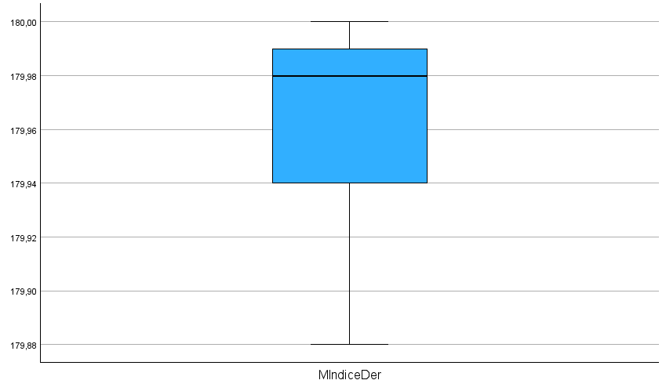

MMedioDer

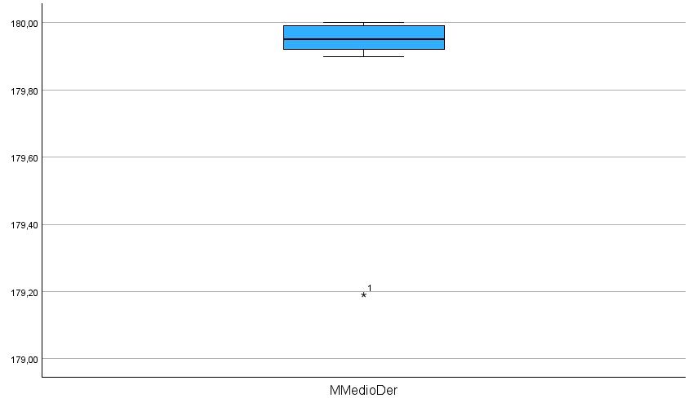

MINIMOS P3

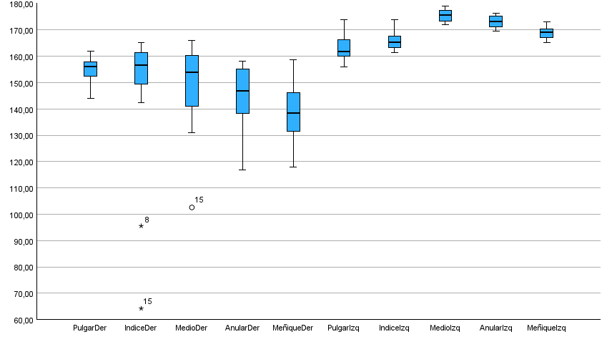

Descriptivos
 |  |  | Estadístico | Error estándar
PulgarDer | Media |  | 154,8206 | 1,13981
PulgarDer | 95% de intervalo de confianza para la media | Límite inferior | 152,4158
PulgarDer | 95% de intervalo de confianza para la media | Límite superior | 157,2253
PulgarDer | Media recortada al 5% |  | 155,0251
PulgarDer | Mediana |  | 156,1650
PulgarDer | Varianza |  | 23,385
PulgarDer | Desv. estándar |  | 4,83580
PulgarDer | Mínimo |  | 144,12
PulgarDer | Máximo |  | 161,84
PulgarDer | Rango |  | 17,72
PulgarDer | Rango intercuartil |  | 5,81
PulgarDer | Asimetría |  | -,960 | ,536
PulgarDer | Curtosis |  | ,450 | 1,038
IndiceDer | Media |  | 147,6267 | 6,14702
IndiceDer | 95% de intervalo de confianza para la media | Límite inferior | 134,6576
IndiceDer | 95% de intervalo de confianza para la media | Límite superior | 160,5957
IndiceDer | Media recortada al 5% |  | 151,2846
IndiceDer | Mediana |  | 156,6400
IndiceDer | Varianza |  | 680,146
IndiceDer | Desv. estándar |  | 26,07960
IndiceDer | Mínimo |  | 64,21
IndiceDer | Máximo |  | 165,20
IndiceDer | Rango |  | 100,99
IndiceDer | Rango intercuartil |  | 13,42
IndiceDer | Asimetría |  | -2,596 | ,536
IndiceDer | Curtosis |  | 6,564 | 1,038
MedioDer | Media |  | 148,5172 | 3,58306
MedioDer | 95% de intervalo de confianza para la media | Límite inferior | 140,9576
MedioDer | 95% de intervalo de confianza para la media | Límite superior | 156,0768
MedioDer | Media recortada al 5% |  | 150,0997
MedioDer | Mediana |  | 153,9400
MedioDer | Varianza |  | 231,090
MedioDer | Desv. estándar |  | 15,20164
MedioDer | Mínimo |  | 102,57
MedioDer | Máximo |  | 165,98
MedioDer | Rango |  | 63,41
MedioDer | Rango intercuartil |  | 19,53
MedioDer | Asimetría |  | -1,679 | ,536
MedioDer | Curtosis |  | 3,909 | 1,038
AnularDer | Media |  | 145,7133 | 2,52586
AnularDer | 95% de intervalo de confianza para la media | Límite inferior | 140,3842
AnularDer | 95% de intervalo de confianza para la media | Límite superior | 151,0424
AnularDer | Media recortada al 5% |  | 146,6193
AnularDer | Mediana |  | 146,9150
AnularDer | Varianza |  | 114,839
AnularDer | Desv. estándar |  | 10,71631
AnularDer | Mínimo |  | 116,87
AnularDer | Máximo |  | 158,25
AnularDer | Rango |  | 41,38
AnularDer | Rango intercuartil |  | 17,31
AnularDer | Asimetría |  | -1,066 | ,536
AnularDer | Curtosis |  | 1,527 | 1,038
MeñiqueDer | Media |  | 138,7128 | 2,42758
MeñiqueDer | 95% de intervalo de confianza para la media | Límite inferior | 133,5910
MeñiqueDer | 95% de intervalo de confianza para la media | Límite superior | 143,8345
MeñiqueDer | Media recortada al 5% |  | 138,7642
MeñiqueDer | Mediana |  | 138,4050
MeñiqueDer | Varianza |  | 106,077
MeñiqueDer | Desv. estándar |  | 10,29936
MeñiqueDer | Mínimo |  | 117,89
MeñiqueDer | Máximo |  | 158,61
MeñiqueDer | Rango |  | 40,72
MeñiqueDer | Rango intercuartil |  | 14,98
MeñiqueDer | Asimetría |  | ,061 | ,536
MeñiqueDer | Curtosis |  | -,258 | 1,038
PulgarIzq | Media |  | 163,3167 | 1,11485
PulgarIzq | 95% de intervalo de confianza para la media | Límite inferior | 160,9645
PulgarIzq | 95% de intervalo de confianza para la media | Límite superior | 165,6688
PulgarIzq | Media recortada al 5% |  | 163,1302
PulgarIzq | Mediana |  | 161,8950
PulgarIzq | Varianza |  | 22,372
PulgarIzq | Desv. estándar |  | 4,72991
PulgarIzq | Mínimo |  | 155,99
PulgarIzq | Máximo |  | 174,00
PulgarIzq | Rango |  | 18,01
PulgarIzq | Rango intercuartil |  | 6,44
PulgarIzq | Asimetría |  | ,755 | ,536
PulgarIzq | Curtosis |  | ,297 | 1,038
IndiceIzq | Media |  | 165,8111 | ,83426
IndiceIzq | 95% de intervalo de confianza para la media | Límite inferior | 164,0510
IndiceIzq | 95% de intervalo de confianza para la media | Límite superior | 167,5712
IndiceIzq | Media recortada al 5% |  | 165,6107
IndiceIzq | Mediana |  | 165,3050
IndiceIzq | Varianza |  | 12,528
IndiceIzq | Desv. estándar |  | 3,53947
IndiceIzq | Mínimo |  | 161,39
IndiceIzq | Máximo |  | 173,84
IndiceIzq | Rango |  | 12,45
IndiceIzq | Rango intercuartil |  | 4,85
IndiceIzq | Asimetría |  | ,726 | ,536
IndiceIzq | Curtosis |  | ,001 | 1,038
MedioIzq | Media |  | 175,4644 | ,52655
MedioIzq | 95% de intervalo de confianza para la media | Límite inferior | 174,3535
MedioIzq | 95% de intervalo de confianza para la media | Límite superior | 176,5754
MedioIzq | Media recortada al 5% |  | 175,4510
MedioIzq | Mediana |  | 175,6100
MedioIzq | Varianza |  | 4,990
MedioIzq | Desv. estándar |  | 2,23394
MedioIzq | Mínimo |  | 172,11
MedioIzq | Máximo |  | 179,06
MedioIzq | Rango |  | 6,95
MedioIzq | Rango intercuartil |  | 4,14
MedioIzq | Asimetría |  | -,022 | ,536
MedioIzq | Curtosis |  | -1,357 | 1,038
AnularIzq | Media |  | 173,1133 | ,52192
AnularIzq | 95% de intervalo de confianza para la media | Límite inferior | 172,0122
AnularIzq | 95% de intervalo de confianza para la media | Límite superior | 174,2145
AnularIzq | Media recortada al 5% |  | 173,1281
AnularIzq | Mediana |  | 173,2350
AnularIzq | Varianza |  | 4,903
AnularIzq | Desv. estándar |  | 2,21433
AnularIzq | Mínimo |  | 169,63
AnularIzq | Máximo |  | 176,33
AnularIzq | Rango |  | 6,70
AnularIzq | Rango intercuartil |  | 4,41
AnularIzq | Asimetría |  | -,092 | ,536
AnularIzq | Curtosis |  | -1,287 | 1,038
MeñiqueIzq | Media |  | 168,8211 | ,57864
MeñiqueIzq | 95% de intervalo de confianza para la media | Límite inferior | 167,6003
MeñiqueIzq | 95% de intervalo de confianza para la media | Límite superior | 170,0419
MeñiqueIzq | Media recortada al 5% |  | 168,7785
MeñiqueIzq | Mediana |  | 169,1200
MeñiqueIzq | Varianza |  | 6,027
MeñiqueIzq | Desv. estándar |  | 2,45495
MeñiqueIzq | Mínimo |  | 165,28
MeñiqueIzq | Máximo |  | 173,13
MeñiqueIzq | Rango |  | 7,85
MeñiqueIzq | Rango intercuartil |  | 3,54
MeñiqueIzq | Asimetría |  | ,268 | ,536
MeñiqueIzq | Curtosis |  | -,939 | 1,038

Valores extremos
 |  |  | Número del caso | Valor
PulgarDer | Mayor | 1 | 17 | 161,84
PulgarDer | Mayor | 2 | 7 | 159,68
PulgarDer | Mayor | 3 | 2 | 159,43
PulgarDer | Mayor | 4 | 9 | 158,40
PulgarDer | Mayor | 5 | 3 | 157,74
PulgarDer | Menor | 1 | 10 | 144,12
PulgarDer | Menor | 2 | 12 | 145,25
PulgarDer | Menor | 3 | 13 | 149,20
PulgarDer | Menor | 4 | 4 | 151,50
PulgarDer | Menor | 5 | 6 | 152,29
IndiceDer | Mayor | 1 | 18 | 165,20
IndiceDer | Mayor | 2 | 11 | 163,77
IndiceDer | Mayor | 3 | 4 | 162,30
IndiceDer | Mayor | 4 | 3 | 161,74
IndiceDer | Mayor | 5 | 16 | 161,47
IndiceDer | Menor | 1 | 15 | 64,21
IndiceDer | Menor | 2 | 8 | 95,54
IndiceDer | Menor | 3 | 9 | 142,45
IndiceDer | Menor | 4 | 10 | 144,51
IndiceDer | Menor | 5 | 12 | 149,32
MedioDer | Mayor | 1 | 13 | 165,98
MedioDer | Mayor | 2 | 16 | 162,43
MedioDer | Mayor | 3 | 14 | 161,44
MedioDer | Mayor | 4 | 9 | 160,89
MedioDer | Mayor | 5 | 11 | 160,24
MedioDer | Menor | 1 | 15 | 102,57
MedioDer | Menor | 2 | 8 | 130,82
MedioDer | Menor | 3 | 1 | 138,80
MedioDer | Menor | 4 | 2 | 140,12
MedioDer | Menor | 5 | 12 | 141,12
AnularDer | Mayor | 1 | 9 | 158,25
AnularDer | Mayor | 2 | 13 | 157,77
AnularDer | Mayor | 3 | 5 | 157,02
AnularDer | Mayor | 4 | 3 | 155,49
AnularDer | Mayor | 5 | 14 | 155,18
AnularDer | Menor | 1 | 15 | 116,87
AnularDer | Menor | 2 | 6 | 135,08
AnularDer | Menor | 3 | 1 | 135,44
AnularDer | Menor | 4 | 17 | 137,06
AnularDer | Menor | 5 | 8 | 138,25
MeñiqueDer | Mayor | 1 | 9 | 158,61
MeñiqueDer | Mayor | 2 | 4 | 152,64
MeñiqueDer | Mayor | 3 | 3 | 151,09
MeñiqueDer | Mayor | 4 | 13 | 146,85
MeñiqueDer | Mayor | 5 | 7 | 146,14
MeñiqueDer | Menor | 1 | 15 | 117,89
MeñiqueDer | Menor | 2 | 12 | 128,25
MeñiqueDer | Menor | 3 | 10 | 128,35
MeñiqueDer | Menor | 4 | 6 | 130,56
MeñiqueDer | Menor | 5 | 1 | 131,60
PulgarIzq | Mayor | 1 | 5 | 174,00
PulgarIzq | Mayor | 2 | 8 | 171,74
PulgarIzq | Mayor | 3 | 1 | 167,94
PulgarIzq | Mayor | 4 | 18 | 166,44
PulgarIzq | Mayor | 5 | 10 | 166,19
PulgarIzq | Menor | 1 | 4 | 155,99
PulgarIzq | Menor | 2 | 16 | 157,94
PulgarIzq | Menor | 3 | 17 | 158,90
PulgarIzq | Menor | 4 | 13 | 159,01
PulgarIzq | Menor | 5 | 11 | 160,08
IndiceIzq | Mayor | 1 | 2 | 173,84
IndiceIzq | Mayor | 2 | 3 | 171,77
IndiceIzq | Mayor | 3 | 8 | 168,92
IndiceIzq | Mayor | 4 | 7 | 168,51
IndiceIzq | Mayor | 5 | 6 | 167,71
IndiceIzq | Menor | 1 | 17 | 161,39
IndiceIzq | Menor | 2 | 9 | 161,53
IndiceIzq | Menor | 3 | 12 | 161,86
IndiceIzq | Menor | 4 | 18 | 162,78
IndiceIzq | Menor | 5 | 10 | 163,15
MedioIzq | Mayor | 1 | 6 | 179,06
MedioIzq | Mayor | 2 | 11 | 178,33
MedioIzq | Mayor | 3 | 7 | 178,18
MedioIzq | Mayor | 4 | 8 | 177,74
MedioIzq | Mayor | 5 | 3 | 177,32
MedioIzq | Menor | 1 | 9 | 172,11
MedioIzq | Menor | 2 | 1 | 172,46
MedioIzq | Menor | 3 | 10 | 172,60
MedioIzq | Menor | 4 | 12 | 173,28
MedioIzq | Menor | 5 | 18 | 173,29
AnularIzq | Mayor | 1 | 1 | 176,33
AnularIzq | Mayor | 2 | 18 | 176,26
AnularIzq | Mayor | 3 | 10 | 175,48
AnularIzq | Mayor | 4 | 9 | 175,44
AnularIzq | Mayor | 5 | 2 | 175,36
AnularIzq | Menor | 1 | 15 | 169,63
AnularIzq | Menor | 2 | 8 | 169,72
AnularIzq | Menor | 3 | 4 | 170,72
AnularIzq | Menor | 4 | 5 | 170,76
AnularIzq | Menor | 5 | 7 | 171,04
MeñiqueIzq | Mayor | 1 | 1 | 173,13
MeñiqueIzq | Mayor | 2 | 10 | 172,61
MeñiqueIzq | Mayor | 3 | 13 | 172,46
MeñiqueIzq | Mayor | 4 | 8 | 170,63
MeñiqueIzq | Mayor | 5 | 18 | 170,38
MeñiqueIzq | Menor | 1 | 7 | 165,28
MeñiqueIzq | Menor | 2 | 15 | 165,56
MeñiqueIzq | Menor | 3 | 16 | 165,75
MeñiqueIzq | Menor | 4 | 6 | 166,53
MeñiqueIzq | Menor | 5 | 5 | 167,03

